別記様式第２号（第６条関係） ※受付日
福知山市放課後児童クラブ勤務（自営）証明書
〔保護者記入欄〕 ※同一世帯の１８歳から６５歳未満の勤務者の全員分を提出してください。
児童クラブ名 | （ ）放課後児童クラブ |  |  | ※ | 新規 | 更新 |  | 変更 | 確認者
児童名・新学年 | ( 年) | ( 年) | ( 年) |  |  |  | ( 年)
勤務者名 | (続柄： ) |  | 勤務先からクラブまでの時間 |  |  |  | 分

〔事業所記入欄；現時点の雇用状況を御記入ください。裏面に説明あり。〕※本人による記入不可
勤務先所在地  ※派遣の場合は派遣先名も記入 |  | 電話番号 （ ） 派遣先名
雇用形態 |  | ☐正社員 ☐パート ☐派遣・契約社員 ☐自営業 ☐農業等 ☐その他( )
雇用期間 |  | １ 年 月 日 から期間の定めなし  ２ 年 月 日 から 年 月 日 まで  ↑※証明日時点で確定している雇用契約の日付を記入してください。１か月以上未来の契約は、無効です。
勤 務 状 況 | 平日 | ※勤務のある曜日には必ず ☑ を入れ、勤務曜日・勤務時間・実働時間を記入してください。  ☐月 ☐火 ☐水 ☐木 ☐金  時 分 ～ 時 分で、１日 時間 分勤務
 | 超過勤務 | ☐あり（頻度：１日平均 時間又は１か月平均 時間） ☐ なし
 | 土曜日 | ※勤務のある土曜日には必ず ☑ を入れ、勤務頻度・勤務時間・実働時間を記入してください。  ☐第１ ☐第２ ☐第３ ☐第４ ☐第５ ☐なし ☐不定期( )  時 分 ～ 時 分で、１日 時間 分勤務
 | 変則勤務 | ※上の欄に記入しづらい勤務形態の方は、こちらに就労曜日・勤務時間・実働時間等を必ず具体的に記入してください。シフトが多岐にわたり記入が困難な場合はシフト表を添付してください。
育児休業中の場合 |  | 年 月 日～ 年 月 日( 年 月 日出産)
福知山市長 様
上記のとおり雇用・就労していることを証明します。
令和 年 月 日←※この日から1か月以内が証明書の有効期間です。期間内に提出してください。
事業所所在地
事業所名
代表者・責任者
電話番号 （ ）
◇ 太枠内全ての記入をお願いします(鉛筆・消せるボールペン等利用不可)。
◇ この証明書に虚偽があった場合は、入部決定後であっても入部の取り消しをすることがあります。
◇ 訂正は、ボールペンにより二重線で消してください(修正ペン・テープ等利用不可)。
- 記入内容について、電話で確認させていただく場合があります。あらかじめ御了承ください。
勤務証明書の記入の注意点
記入漏れがあると受付できません。ご注意ください

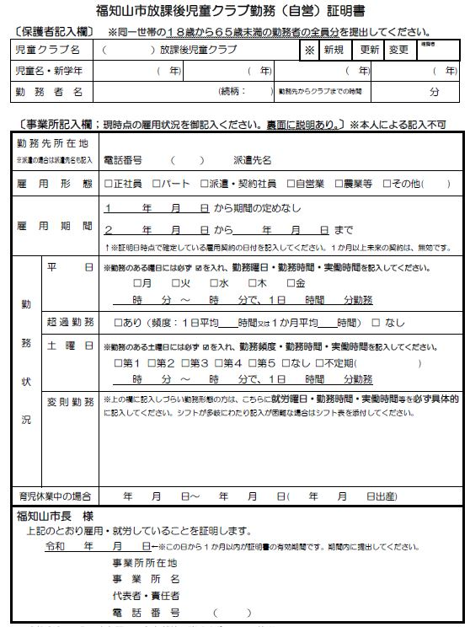
市ホームページに様々な
勤務形態の記入例を掲載しています！
記入漏れに注意。
証明日をそのまま記入して下さい。
定期ではないが土曜日の勤務がある場合は
「不定期」で内容を具体的に記入してください（例：「８月の繁忙期のみ」「月に１回」など）。
勤務時間と実働時間も必ず記入してください。
平均がわかりにくいときは前月実績の平均を記入してください。
記入漏れに注意。
実働時間を必ず記入して下さい。
自営業の場合は確定申告・市申告の写しの添付が必要です。
また、農業の場合は確定申告・市申告の写しの添付、もしくは農業等従事証明書が必要です。
変則勤務の場合は週何日（月何日）、日勤、夜勤等は何時から何時、実働時間は何時間など具体的に記入してください（時間は２４時間表記）。
シフトが多岐にわたる場合にはシフト表を添付してください。
特に記入漏れに注意。雇用期間に期限のない場合は「１」に採用年月日を、期限のある場合は「２」に現在の契約期間を記入してください。なお、証明日より1ヶ月以上未来の雇用開始日が記入されたものは、労基法第20条により無効です。

記入漏れに注意。
勤務のある曜日は漏れなく☑を付けてください。
事業所の方が記入してください(雇用契約のとおりでお願いいたします)
申請者の方が記入してください
必ず証明日現在の雇用契約の内容を記入してください。

